# 

# Vocabulary revising - Unit 2: Friends and family

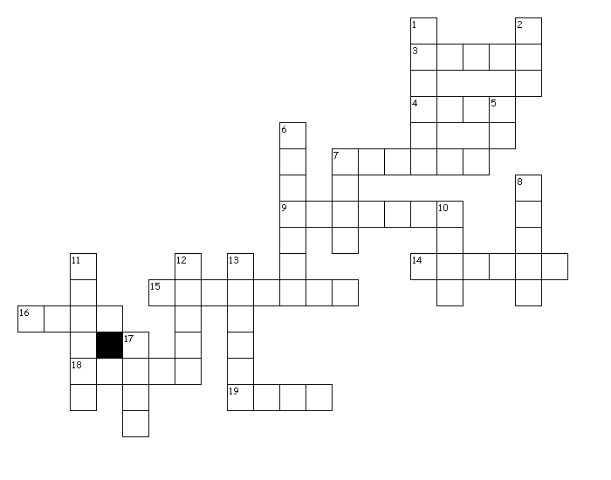

Across

3. strýc

4. město

7. ulice

9. bratr

14. rodina

15. čtvrtek

16. píseň

18. živý

19. mrtvý

Down

1. tetička

2. nový

5. ne

6. manžel

7. obchod

8. malý

10. cesta, silnice

11. neděle

12. kde, kam

13. kamarád

17. manželka

*[](http://www.discoveryeducation.com/)*

# S O L U T I O N

1. Auntie
2. New
3. Uncle
4. Town
5. No
6. Husband
7. Street
8. Small
9. Brother
10. Road
11. Sunday
12. Where
13. Friend
14. Family
15. Thursday
16. Song
17. Wife
18. Alive
19. Dead

## Název projektu: Šablony Špičák

## Číslo projektu: CZ.1.07/1.4.00/21.2735

## Šablona: III/2

## Autor výukového materiálu: Mgr. Iveta Truhlářová

## Výukový materiál vytvořen: říjen 2011

## Výukový materiál je určen pro: šestý ročník

## VY_32_INOVACE_175